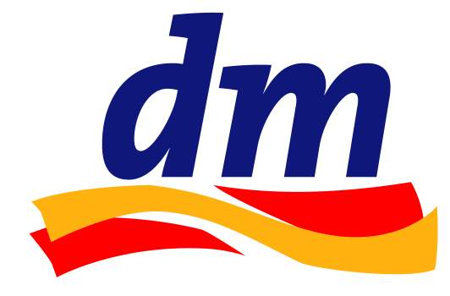
A dm profilja a drogéria jellegű cikkek önkiszolgáló rendszerben történő értékesítése. A vállalat nemzetközi háttérrel rendelkezik és közel 260 üzletet működtet országszerte.

Törökbálinton található központunkba keresünk tanulmányokhoz igazodó időbeosztással új munkatársat az alábbi pozícióba:

IT rendszergazda gyakornok
6 hónapos határozott időtartamra
Elvárások:

- Folyamatban lévő mérnökinformatikusi egyetemi tanulmányok (ideális esetben végzős évfolyam)
- Aktív hallgatói jogviszony nappali tagozaton
- Német vagy angol nyelvtudás aktív középfokú szinten (nyelvvizsga nem szükséges)
- Analitikus gondolkodásmód
- Önálló illetve csapatmunka végzésére való képesség
- Csapatszellem

Feladatok:

- Központi informatikai infrastruktúra (mint hálózati eszközök, szerverek, virtuális szerverek, munkaállomások, notebookok) üzemeltetése és telepítése
- Microsoft platform megismerése, abban tevékenykedés
- Backup és SAN rendszerek, valamint VMWARE infrastruktúra üzemeltetése
- Technikai dokumentációk készítése
- Rendszergazda csoporttal kapcsolatos szervezési feladatok ellátása
- Rendszergazda csoport adminisztratív támogatása

Amit kínálunk:
- Vonzó juttatási csomag

- Tanulmányokhoz igazodó beosztás (heti 10-től 40 óráig terjedő rugalmas munkaidő)
- Mentorral kísért betanulás, mely felkészít a fenti feladatok ellátására
- Betekintés egy vezető nemzetközi cég működésébe
- Fejlett technológiai háttér
- Elhelyezkedési lehetőség (szakmai fejlődés és sikeres együttműködés esetén)

Ha bizonyítani akarsz, proaktív vagy, szereted a kihívásokat, akkor nálunk a helyed!

Amennyiben hirdetésünk felkeltette érdeklődésedet és szívesen csatlakoznál a dm csapatához, kérjük, küldd el magyar és idegen nyelvű fényképes önéletrajzodat egy motivációs levél kíséretében a következő linkre kattintva: Jelentkezés

